- 调整贝利余额：
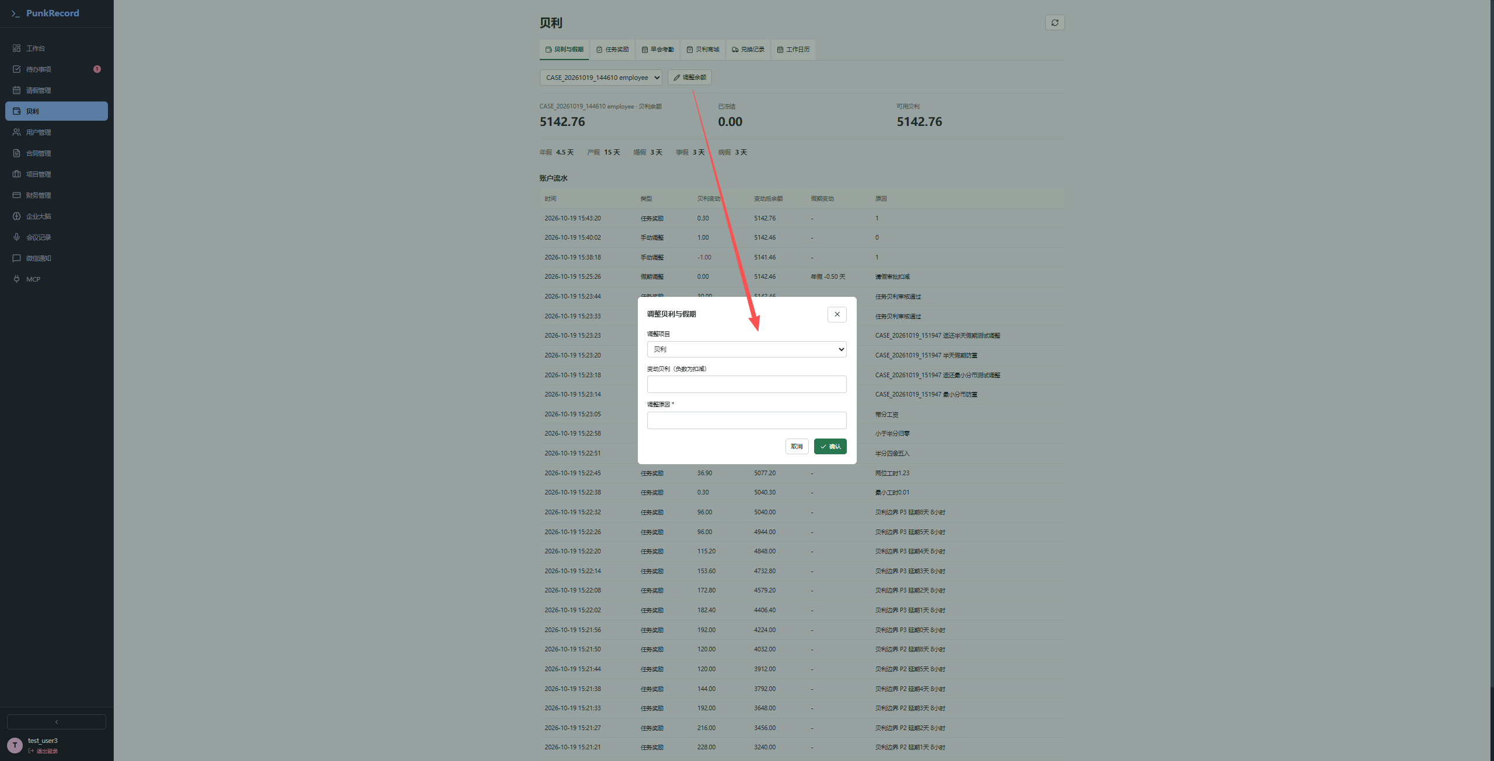
变动贝利为0 --》提示请选择非 L0 员工，填写调整金额及原因，页面应该提示不能为0；
-9999999999999、999999999999999999、0.003--》返回422；页面输入框建议设置输入最大值、最小值限制、分数限制
- 新增商品
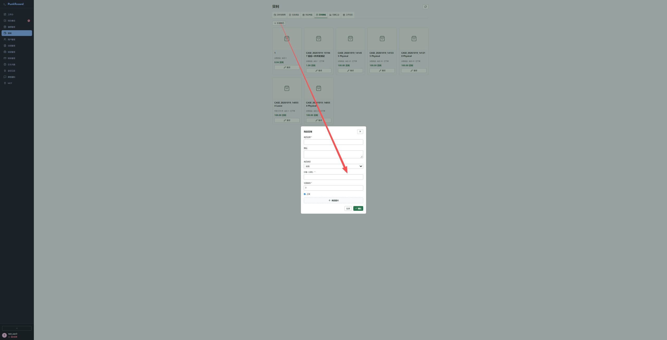
价格贝利为999999999999--》返回422；页面输入框设置最大值限制
商品卡片样式优化：商品名称过长时，下方的管理按钮不在统一水平线上

- 贝利、请假管理页面的翻页样式与其他页面不一致，没有共用同一个组件
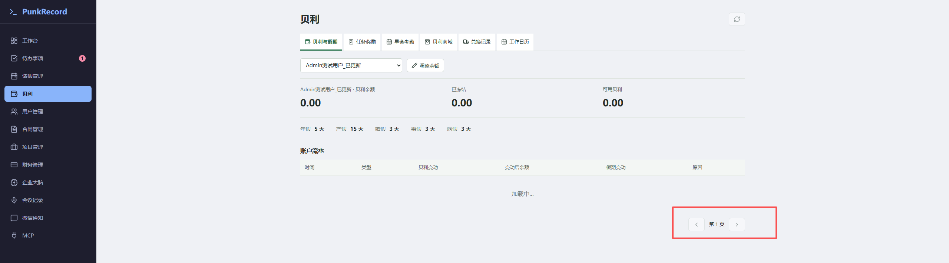
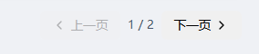
- 早会考勤，匹配员工时因该根据用户名匹配，用户名目前具有唯一性，姓名没有，存在两个相同姓名时，会出现匹配异常
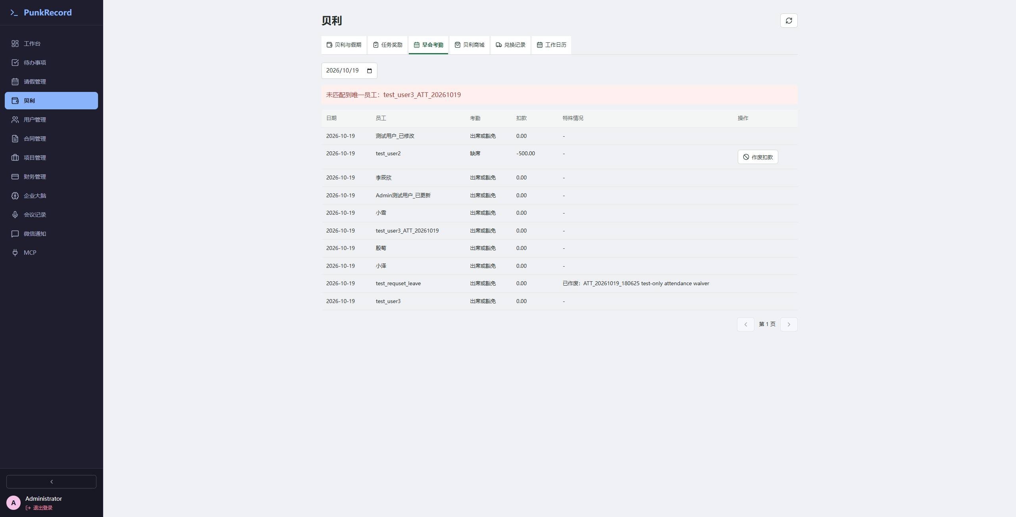

- 职位管理-删除异常、新增、编辑支持填写空字符串

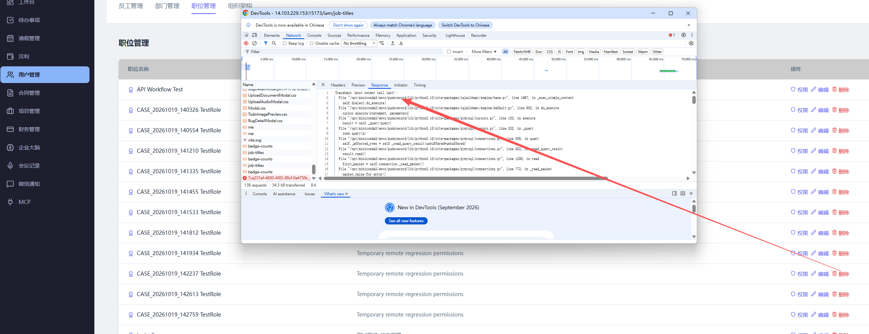
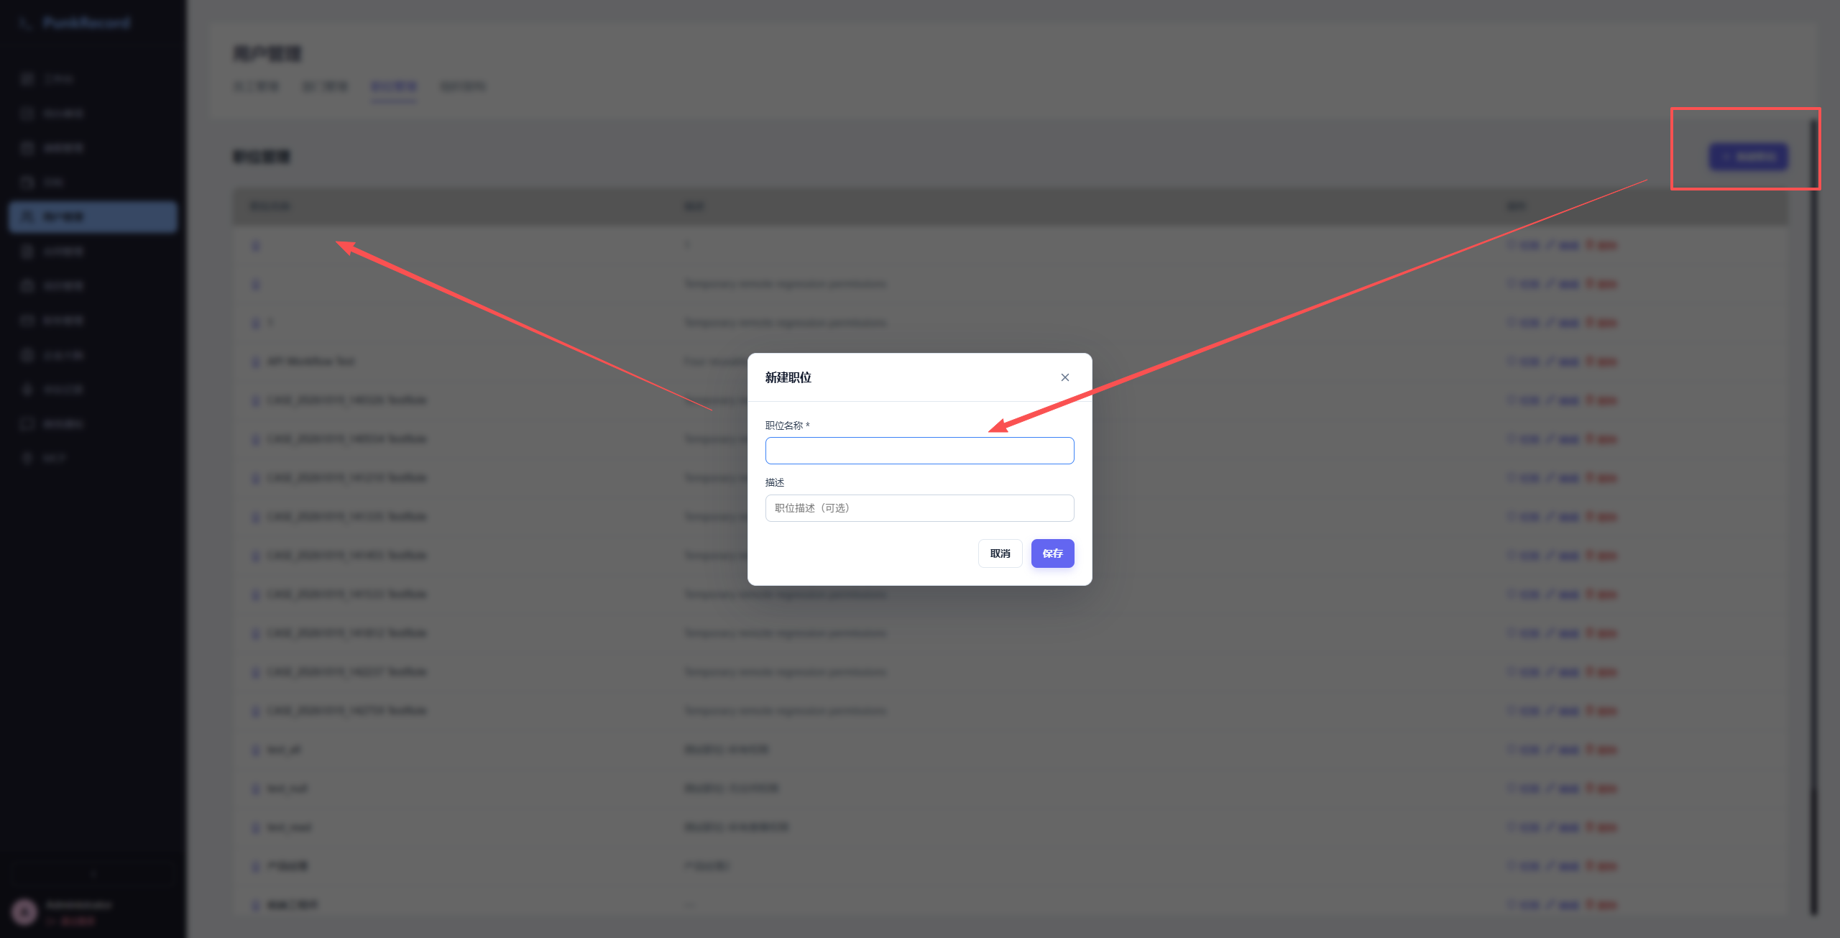
普通文本与必填字段校验结果
纯空格输入为3个空格；首尾输入各含2个空格，应过滤两端空格，中间空格保留。特殊类型、枚举及自动生成字段不在范围内。
普通文本校验覆盖26项新增/编辑操作：纯空格23项未通过、3项通过，首尾空格26项未通过。
新增/编辑结论一致时合并，JSON展示新增记录的原始断言，编辑记录号同时保留，两者仅测试标识不同。更新日志content附存储回读断言。纯空格通过仅表示组合请求被拒绝，不代表每个字段均已独立校验。执行记录号可在autotest核对。同一功能合并展示，相同测试点只占一行；普通文本与必填字段范围不同的结果在该行内分别保留。

23项操作，91条必填校验：54通过、37未通过；另27条对照、回读及恢复通过。仅手动必填普通字符串；自动编号、枚举、下拉及特殊格式不参与。员工新增未造账号，编辑姓名已恢复。下表只列异常，新增/编辑结论一致时合并；记录号均可在autotest核对。
功能 | 字段 | 测试点 | 返回结果 | 是否通过
项目  新增/编辑  POST /api/v1/project/projects  PATCH /api/v1/project/projects/{id} | 普通文本校验  name  名称  description  描述或备注  手动必填校验  name | 纯空格  （3个空格） | 普通文本校验  新增 #20805（以下JSON）  编辑 #20808（结论一致）  [  {  "type": "status_in",  "actual": 200,  "passed": false,  "expected": [  400,  422  ]  }  ]  手动必填校验  新增 #20910  编辑 #20915  输入：  {  "name": " "  }  HTTP 200 / code 0  断言：  [  {  "type": "api_rejection",  "actual": {  "code": 0,  "http_status": 200  },  "passed": false,  "message": "success",  "expected": "validation"  }  ] | 未通过
 | name  名称  description  描述或备注 | 首尾空格  （各2空格） | 新增 #20806（以下JSON）  编辑 #20809（结论一致）  [  {  "type": "status",  "actual": 200,  "passed": true,  "expected": 200  },  {  "type": "json_equals",  "actual": " STR3_1792469945169_347413 ",  "passed": false,  "expected": "STR3_1792469945169_347413"  },  {  "type": "json_equals",  "actual": " STR3_1792469945169_347413 ",  "passed": false,  "expected": "STR3_1792469945169_347413"  }  ] | 未通过
 | name | 空文本  （""） | 新增 #20909  编辑 #20914  输入：  {  "name": ""  }  HTTP 200 / code 0  断言：  [  {  "type": "api_rejection",  "actual": {  "code": 0,  "http_status": 200  },  "passed": false,  "message": "success",  "expected": "validation"  }  ] | 未通过
任务  新增/编辑  POST /api/v1/todo  PATCH /api/v1/todo/{id} | 普通文本校验  title  标题  description  描述或备注  notes  备注  手动必填校验  title | 纯空格  （3个空格） | 普通文本校验  新增 #20799（以下JSON）  编辑 #20802（结论一致）  [  {  "type": "status_in",  "actual": 200,  "passed": false,  "expected": [  400,  422  ]  }  ]  手动必填校验  新增 #20900  编辑 #20905  输入：  {  "title": " "  }  HTTP 200 / code 0  断言：  [  {  "type": "api_rejection",  "actual": {  "code": 0,  "http_status": 200  },  "passed": false,  "message": "success",  "expected": "validation"  }  ] | 未通过
任务  新增/编辑  POST /api/v1/todo  PATCH /api/v1/todo/{id} | title  标题  description  描述或备注  notes  备注 | 首尾空格  （各2空格） | 新增 #20800（以下JSON）  编辑 #20803（结论一致）  [  {  "type": "status",  "actual": 200,  "passed": true,  "expected": 200  },  {  "type": "json_equals",  "actual": " STR3_1792469931249_213936 ",  "passed": false,  "expected": "STR3_1792469931249_213936"  },  {  "type": "json_equals",  "actual": " STR3_1792469931249_213936 ",  "passed": false,  "expected": "STR3_1792469931249_213936"  },  {  "type": "json_equals",  "actual": " STR3_1792469931249_213936 ",  "passed": false,  "expected": "STR3_1792469931249_213936"  }  ] | 未通过
任务  新增/编辑  POST /api/v1/todo  PATCH /api/v1/todo/{id} | title | 空文本  （""） | 新增 #20899  编辑 #20904  输入：  {  "title": ""  }  HTTP 200 / code 0  断言：  [  {  "type": "api_rejection",  "actual": {  "code": 0,  "http_status": 200  },  "passed": false,  "message": "success",  "expected": "validation"  }  ] | 未通过
非业务会议  新增  POST /api/v1/meeting/records | 普通文本校验  title  标题  手动必填校验  title | 纯空格  （3个空格） | 普通文本校验  执行记录 #20823  [  {  "type": "status_in",  "actual": 200,  "passed": false,  "expected": [  400,  422  ]  }  ]  手动必填校验  新增 #20940  输入：  {  "title": " "  }  HTTP 200 / code 0  断言：  [  {  "type": "api_rejection",  "actual": {  "code": 0,  "http_status": 200  },  "passed": false,  "message": "success",  "expected": "validation"  }  ] | 未通过
非业务会议  新增  POST /api/v1/meeting/records | title  标题 | 首尾空格  （各2空格） | 执行记录 #20824  [  {  "type": "status",  "actual": 200,  "passed": true,  "expected": 200  },  {  "type": "json_equals",  "actual": " STR3_1792469986088_649231 ",  "passed": false,  "expected": "STR3_1792469986088_649231"  }  ] | 未通过
非业务会议  新增  POST /api/v1/meeting/records | title | 空文本  （""） | 该项校验通过，见执行记录。 | 通过
项目阶段  编辑  PATCH /api/v1/project/projects/{id}/stages/{id} | deliverables  交付内容 | 纯空格  （3个空格） | 执行记录 #20847  [  {  "type": "status_in",  "actual": 200,  "passed": false,  "expected": [  400,  422  ]  }  ] | 未通过
项目阶段  编辑  PATCH /api/v1/project/projects/{id}/stages/{id} | deliverables  交付内容 | 首尾空格  （各2空格） | 执行记录 #20848  [  {  "type": "status",  "actual": 200,  "passed": true,  "expected": 200  },  {  "type": "json_equals",  "actual": " STR3_1792470031036_333691 ",  "passed": false,  "expected": "STR3_1792470031036_333691"  }  ] | 未通过
项目任务计划  编辑  POST /api/v1/project/projects/{id}/todos/{id}/plan | title  标题  description  描述或备注 | 纯空格  （3个空格） | 执行记录 #20853  [  {  "type": "status_in",  "actual": 400,  "passed": true,  "expected": [  400,  422  ]  }  ] | 通过
 | title  标题  description  描述或备注 | 首尾空格  （各2空格） | 执行记录 #20854  [  {  "type": "status",  "actual": 200,  "passed": true,  "expected": 200  },  {  "type": "json_equals",  "actual": "STR3_1792470161000_214033",  "passed": true,  "expected": "STR3_1792470161000_214033"  },  {  "type": "json_equals",  "actual": " STR3_1792470161000_214033 ",  "passed": false,  "expected": "STR3_1792470161000_214033"  }  ] | 未通过
下架商品  新增/编辑  POST /api/v1/beli/products  PUT /api/v1/beli/products/{id} | 普通文本校验  name  名称  description  描述或备注  手动必填校验  name | 纯空格  （3个空格） | 普通文本校验  新增 #20811（以下JSON）  编辑 #20814（结论一致）  [  {  "type": "status_in",  "actual": 200,  "passed": false,  "expected": [  400,  422  ]  }  ]  手动必填校验  新增 #20920  编辑 #20925  输入：  {  "name": " "  }  HTTP 200 / code 0  断言：  [  {  "type": "api_rejection",  "actual": {  "code": 0,  "http_status": 200  },  "passed": false,  "message": "success",  "expected": "validation"  }  ] | 未通过
 | name  名称  description  描述或备注 | 首尾空格  （各2空格） | 新增 #20812（以下JSON）  编辑 #20815（结论一致）  [  {  "type": "status",  "actual": 200,  "passed": true,  "expected": 200  },  {  "type": "json_equals",  "actual": " STR3_1792469960758_231860 ",  "passed": false,  "expected": "STR3_1792469960758_231860"  },  {  "type": "json_equals",  "actual": " STR3_1792469960758_231860 ",  "passed": false,  "expected": "STR3_1792469960758_231860"  }  ] | 未通过
 | name | 空文本  （""） | 该项校验通过，见执行记录。 | 通过
待批请假（有效额度重测）  新增  POST /api/v1/todo/leaves | reason  原因 | 纯空格  （3个空格） | 执行记录 #20844  [  {  "type": "status_in",  "actual": 200,  "passed": false,  "expected": [  400,  422  ]  }  ] | 未通过
待批请假（有效额度重测）  新增  POST /api/v1/todo/leaves | reason  原因 | 首尾空格  （各2空格） | 执行记录 #20845  [  {  "type": "status",  "actual": 200,  "passed": true,  "expected": 200  },  {  "type": "json_equals",  "actual": " STR3_1792470024561_846979 ",  "passed": false,  "expected": "STR3_1792470024561_846979"  }  ] | 未通过
职位  新增/编辑  POST /api/v1/iam/job-titles  PATCH /api/v1/iam/job-titles/{id} | 普通文本校验  name  名称  description  描述或备注  手动必填校验  name | 纯空格  （3个空格） | 普通文本校验  新增 #20775（以下JSON）  编辑 #20778（结论一致）  [  {  "type": "status_in",  "actual": 200,  "passed": false,  "expected": [  400,  422  ]  }  ]  手动必填校验  新增 #20860  编辑 #20865  输入：  {  "name": " "  }  HTTP 200 / code 0  断言：  [  {  "type": "api_rejection",  "actual": {  "code": 0,  "http_status": 200  },  "passed": false,  "message": "success",  "expected": "validation"  }  ] | 未通过
 | name  名称  description  描述或备注 | 首尾空格  （各2空格） | 新增 #20776（以下JSON）  编辑 #20779（结论一致）  [  {  "type": "status",  "actual": 200,  "passed": true,  "expected": 200  },  {  "type": "json_equals",  "actual": " STR3_1792469885497_600443 ",  "passed": false,  "expected": "STR3_1792469885497_600443"  },  {  "type": "json_equals",  "actual": " STR3_1792469885497_600443 ",  "passed": false,  "expected": "STR3_1792469885497_600443"  }  ] | 未通过
 | name | 空文本  （""） | 新增 #20859  编辑 #20864  输入：  {  "name": ""  }  HTTP 200 / code 0  断言：  [  {  "type": "api_rejection",  "actual": {  "code": 0,  "http_status": 200  },  "passed": false,  "message": "success",  "expected": "validation"  }  ] | 未通过
部门  新增/编辑  POST /api/v1/iam/departments  PATCH /api/v1/iam/departments/{id} | 普通文本校验  name  名称  description  描述或备注  手动必填校验  name | 纯空格  （3个空格） | 普通文本校验  新增 #20781（以下JSON）  编辑 #20784（结论一致）  [  {  "type": "status_in",  "actual": 200,  "passed": false,  "expected": [  400,  422  ]  }  ]  手动必填校验  新增 #20870  编辑 #20875  输入：  {  "name": " "  }  HTTP 200 / code 0  断言：  [  {  "type": "api_rejection",  "actual": {  "code": 0,  "http_status": 200  },  "passed": false,  "message": "success",  "expected": "validation"  }  ] | 未通过
 | name  名称  description  描述或备注 | 首尾空格  （各2空格） | 新增 #20782（以下JSON）  编辑 #20785（结论一致）  [  {  "type": "status",  "actual": 200,  "passed": true,  "expected": 200  },  {  "type": "json_equals",  "actual": " STR3_1792469895506_451007 ",  "passed": false,  "expected": "STR3_1792469895506_451007"  },  {  "type": "json_equals",  "actual": " STR3_1792469895506_451007 ",  "passed": false,  "expected": "STR3_1792469895506_451007"  }  ] | 未通过
 | name | 空文本  （""） | 新增 #20869  编辑 #20874  输入：  {  "name": ""  }  HTTP 200 / code 0  断言：  [  {  "type": "api_rejection",  "actual": {  "code": 0,  "http_status": 200  },  "passed": false,  "message": "success",  "expected": "validation"  }  ] | 未通过
停用贝利规则  新增/编辑  POST /api/v1/iam/beli-rules  PATCH /api/v1/iam/beli-rules/{id} | name  名称  note  备注 | 纯空格  （3个空格） | 新增 #20787（以下JSON）  编辑 #20790（结论一致）  [  {  "type": "status_in",  "actual": 400,  "passed": true,  "expected": [  400,  422  ]  }  ] | 通过
 | name  名称  note  备注 | 首尾空格  （各2空格） | 新增 #20788（以下JSON）  编辑 #20791（结论一致）  [  {  "type": "status",  "actual": 200,  "passed": true,  "expected": 200  },  {  "type": "json_equals",  "actual": "STR3_1792469907297_123537",  "passed": true,  "expected": "STR3_1792469907297_123537"  },  {  "type": "json_equals",  "actual": " STR3_1792469907297_123537 ",  "passed": false,  "expected": "STR3_1792469907297_123537"  }  ] | 未通过
交易方  新增/编辑  POST /api/v1/contract/counterparties  PATCH /api/v1/contract/counterparties/{id} | 普通文本校验  name  名称  address  地址  bank_name  银行名称  手动必填校验  name | 纯空格  （3个空格） | 普通文本校验  新增 #20793（以下JSON）  编辑 #20796（结论一致）  [  {  "type": "status_in",  "actual": 200,  "passed": false,  "expected": [  400,  422  ]  }  ]  手动必填校验  新增 #20890  编辑 #20895  输入：  {  "name": " "  }  HTTP 200 / code 0  断言：  [  {  "type": "api_rejection",  "actual": {  "code": 0,  "http_status": 200  },  "passed": false,  "message": "success",  "expected": "validation"  }  ] | 未通过
 | name  名称  address  地址  bank_name  银行名称 | 首尾空格  （各2空格） | 新增 #20794（以下JSON）  编辑 #20797（结论一致）  [  {  "type": "status",  "actual": 200,  "passed": true,  "expected": 200  },  {  "type": "json_equals",  "actual": " STR3_1792469918204_684551 ",  "passed": false,  "expected": "STR3_1792469918204_684551"  },  {  "type": "json_equals",  "actual": " STR3_1792469918204_684551 ",  "passed": false,  "expected": "STR3_1792469918204_684551"  },  {  "type": "json_equals",  "actual": " STR3_1792469918204_684551 ",  "passed": false,  "expected": "STR3_1792469918204_684551"  }  ] | 未通过
 | name | 空文本  （""） | 新增 #20889  编辑 #20894  输入：  {  "name": ""  }  HTTP 200 / code 0  断言：  [  {  "type": "api_rejection",  "actual": {  "code": 0,  "http_status": 200  },  "passed": false,  "message": "success",  "expected": "validation"  }  ] | 未通过
更新日志  新增/编辑  POST /api/v1/changelog/entries  PATCH /api/v1/changelog/entries/{id} | 普通文本校验  version  版本  title  标题  content  内容  手动必填校验  version  title  content | 纯空格  （3个空格） | 普通文本校验  新增 #20817（以下JSON）  编辑 #20820（结论一致）  [  {  "type": "status_in",  "actual": 200,  "passed": false,  "expected": [  400,  422  ]  }  ]  手动必填校验  新增 #20930  编辑 #20935  输入：  {  "version": " ",  "title": " ",  "content": " "  }  HTTP 200 / code 0  断言：  [  {  "type": "api_rejection",  "actual": {  "code": 0,  "http_status": 200  },  "passed": false,  "message": "success",  "expected": "validation"  }  ] | 未通过
 | version  版本  title  标题  content  内容 | 首尾空格  （各2空格） | 新增 #20818（以下JSON）  编辑 #20821（结论一致）  [  {  "type": "status",  "actual": 200,  "passed": true,  "expected": 200  },  {  "type": "json_equals",  "actual": " STR3_1792469974262_594374 ",  "passed": false,  "expected": "STR3_1792469974262_594374"  },  {  "type": "json_equals",  "actual": " STR3_1792469974262_594374 ",  "passed": false,  "expected": "STR3_1792469974262_594374"  }  ]  content 存储回读  [  {  "path": "content",  "type": "stored_field_equals",  "actual": " STR3_1792469974262_594374 ",  "passed": false,  "expected": "STR3_1792469974262_594374"  }  ] | 未通过
 | version  title  content | 空文本  （""） | 新增 #20929  编辑 #20934  输入：  {  "version": "",  "title": "",  "content": ""  }  HTTP 200 / code 0  断言：  [  {  "type": "api_rejection",  "actual": {  "code": 0,  "http_status": 200  },  "passed": false,  "message": "success",  "expected": "validation"  }  ] | 未通过
草稿合同  新增/编辑  POST /api/v1/contract/contracts  PATCH /api/v1/contract/contracts/{id} | 普通文本校验  name  名称  手动必填校验  name | 纯空格  （3个空格） | 普通文本校验  新增 #20838（以下JSON）  编辑 #20841（结论一致）  [  {  "type": "status_in",  "actual": 200,  "passed": false,  "expected": [  400,  422  ]  }  ]  手动必填校验  新增 #20955  编辑 #20960  输入：  {  "name": " "  }  HTTP 200 / code 0  断言：  [  {  "type": "api_rejection",  "actual": {  "code": 0,  "http_status": 200  },  "passed": false,  "message": "success",  "expected": "validation"  }  ] | 未通过
 | name  名称 | 首尾空格  （各2空格） | 新增 #20839（以下JSON）  编辑 #20842（结论一致）  [  {  "type": "status",  "actual": 200,  "passed": true,  "expected": 200  },  {  "type": "json_equals",  "actual": " STR3_1792470013646_827504 ",  "passed": false,  "expected": "STR3_1792470013646_827504"  }  ] | 未通过
 | name | 空文本  （""） | 新增 #20954  编辑 #20959  输入：  {  "name": ""  }  HTTP 200 / code 0  断言：  [  {  "type": "api_rejection",  "actual": {  "code": 0,  "http_status": 200  },  "passed": false,  "message": "success",  "expected": "validation"  }  ] | 未通过
独立财务账户  新增/编辑  POST /api/v1/finance/accounts  PATCH /api/v1/finance/accounts/{id} | 普通文本校验  account_name  账户名称  bank_name  银行名称  bank_branch  支行  手动必填校验  account_name | 纯空格  （3个空格） | 普通文本校验  新增 #20826（以下JSON）  编辑 #20829（结论一致）  [  {  "type": "status_in",  "actual": 200,  "passed": false,  "expected": [  400,  422  ]  }  ]  手动必填校验  新增 #20945  编辑 #20950  输入：  {  "account_name": " "  }  HTTP 200 / code 0  断言：  [  {  "type": "api_rejection",  "actual": {  "code": 0,  "http_status": 200  },  "passed": false,  "message": "success",  "expected": "validation"  }  ] | 未通过
 | account_name  账户名称  bank_name  银行名称  bank_branch  支行 | 首尾空格  （各2空格） | 新增 #20827（以下JSON）  编辑 #20830（结论一致）  [  {  "type": "status",  "actual": 200,  "passed": true,  "expected": 200  },  {  "type": "json_equals",  "actual": " STR3_1792469991412_205069 ",  "passed": false,  "expected": "STR3_1792469991412_205069"  },  {  "type": "json_equals",  "actual": " STR3_1792469991412_205069 ",  "passed": false,  "expected": "STR3_1792469991412_205069"  },  {  "type": "json_equals",  "actual": " STR3_1792469991412_205069 ",  "passed": false,  "expected": "STR3_1792469991412_205069"  }  ] | 未通过
 | account_name | 空文本  （""） | 新增 #20944  编辑 #20949  输入：  {  "account_name": ""  }  HTTP 200 / code 0  断言：  [  {  "type": "api_rejection",  "actual": {  "code": 0,  "http_status": 200  },  "passed": false,  "message": "success",  "expected": "validation"  }  ] | 未通过
未对账测试交易  新增/编辑  POST /api/v1/finance/transactions  PATCH /api/v1/finance/transactions/{id} | purpose  用途 | 纯空格  （3个空格） | 新增 #20832（以下JSON）  编辑 #20835（结论一致）  [  {  "type": "status_in",  "actual": 200,  "passed": false,  "expected": [  400,  422  ]  }  ] | 未通过
 | purpose  用途 | 首尾空格  （各2空格） | 新增 #20833（以下JSON）  编辑 #20836（结论一致）  [  {  "type": "status",  "actual": 200,  "passed": true,  "expected": 200  },  {  "type": "json_equals",  "actual": " STR3_1792470002974_111608 ",  "passed": false,  "expected": "STR3_1792470002974_111608"  }  ] | 未通过
员工  编辑  PATCH /api/v1/iam/users/{id} | display_name | 纯空格  （3个空格） | 编辑 #20977  输入：  {  "display_name": " "  }  HTTP 200 / code 0  断言：  [  {  "type": "api_rejection",  "actual": {  "code": 0,  "http_status": 200  },  "passed": false,  "message": "success",  "expected": "validation"  }  ] | 未通过
员工  编辑  PATCH /api/v1/iam/users/{id} | display_name | 空文本  （""） | 编辑 #20976  输入：  {  "display_name": ""  }  HTTP 200 / code 0  断言：  [  {  "type": "api_rejection",  "actual": {  "code": 0,  "http_status": 200  },  "passed": false,  "message": "success",  "expected": "validation"  }  ] | 未通过
完整请求、返回及断言保存在项目知识 #20982；更新日志 content 回读记录 #20979、#20980、#20981。

